GIAO THỨC TRUYỀN THÔNG MẠNG NỘI BỘ TRONG
Ô TÔ – MOST

INTERNAL NETWORK COMMUNICATION COMMUNICATION AUTOMOBILE - MOST

Th.S Lý Văn Trung

Khoa Động lực, Trường Cao Đẳng Lý Tự Trọng TP.HCM
390 Hoàng Văn Thụ , P. 4, Q.Tân Bình, TP.HCM.
Email: lyvantrung2013@gmail.com

Tóm tắt:
MOST ( Media Oriented Systems Transport ) là một công nghệ mạng đa phương tiện tốc độ cao được tối ưu hóa bởi ngành công nghiệp ô tô. Nó có thể được sử dụng cho các ứng dụng bên trong hoặc bên ngoài xe. Mạng MOST nối tiếp sử dụng cấu trúc liên kết chuỗi hoặc cấu trúc liên kết vòng và liên kết dữ liệu đồng bộ để truyền tín hiệu âm thanh, video, thoại và dữ liệu qua lớp vật lý quang (POF) (MOST25, MOST150) hoặc dây dẫn điện (MOST50, MOST150).
Công nghệ MOST được sử dụng trong hầu hết các thương hiệu xe hơi trên toàn thế giới bao gồm Audi, BMW, General Motors, Hyundai, Jaguar, Lancia, Land Rover, Mercedes-Benz, Porsche, Toyota, Volkswagen, SAAB, SKODA, SEAT và Volvo. SMS C và MOST là các thương hiệu đã đăng ký của công nghệ Microchip.
Từ khóa: MOST, giao thức truyền thông.
Abstract:
MOST (Media Oriented Systems Transport) is a high-speed multimedia network technology optimized by the automotive industry. It can be used for applications inside or outside the car. The serial MOST bus uses a daisy-chain topology or ring topology and synchronous data communication to transport audio, video, voice and data signals via plastic optical fiber (POF) (MOST25, MOST150) or electrical conductor (MOST50, MOST150) physical layers.

MOST technology is used in almost every car brand worldwide, including Audi, BMW, General Motors, Honda, Hyundai, Jaguar, Lancia, Land Rover, Mercedes-Benz, Porsche, Toyota, Volkswagen, SAAB, SKODA, SEAT and Volvo. SMSC and MOST are registered trademarks of Standard Microsystems Corporation (“SMSC”), now owned by Microchip
Keywords: MOST, communications protocol

- Tổng quan về MOST
Mạng giao tiếp trên ô tô nói riêng và mạng giao tiếp trên các phương tiện giao thông nói chung (Vehicle Bus) là một hệ thống các hộp điều khiển trên cùng một xe bao gồm các loại như CM, TCM, BCM, ABS… Khi hoạt động, chúng có thể giao tiếp trao đổi thông tin qua lại với nhau mà không cần phải tăng thêm số lượng dây dẫn để đáp ứng nhu cầu đó.

Nhằm tối ưu cho việc điều khiển và hạn chế dây dẫn, ngày nay, tất cả các phương tiện từ ô tô con, xe tải, đầu kéo, máy công trình, máy bay, xe quân sự, thậm chí cả xe máy cũng đều sử dụng mạng giao tiếp.
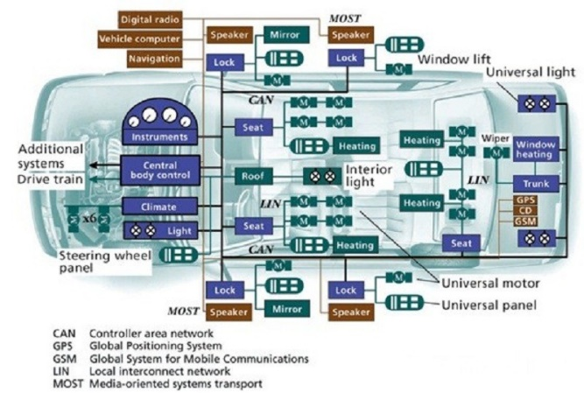
Hình 1. Giao tiếp MOST

Một mạng MOST có thể quản lý tối đa 64 thiết bị MOST trong cấu hình vòng . Chức năng cắm và chạy cho phép các thiết bị MOST dễ dàng được gắn và tháo ra. Mạng MOST cũng có thể được thiết lập trong mạng sao ảo hoặc các cấu trúc liên kết khác. Các ứng dụng quan trọng về an toàn sử dụng cấu hình vòng. Các trung tâm hoặc thiết bị chuyển mạch cũng có thể, nhưng chúng không được thiết lập tốt trong lĩnh vực ô tô.
Trong một mạng MOST, một thiết bị được chỉ định là bộ định thời. Vai trò của nó là liên tục cung cấp vòng với khung MOST. Tín hiệu mở đầu được gửi ở đầu quá trình chuyển khung. Các thiết bị khác sử dụng tín hiệu mở đầu để đồng bộ hóa. Mã hóa dựa trên truyền đồng bộ, cho phép đồng bộ hóa sau liên tục cho những thiết bị theo dõi thời gian.
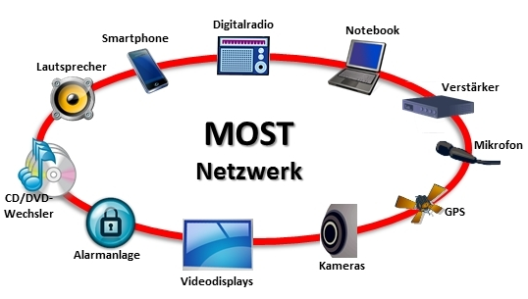
Hình 2. MOST

- Mạng MOST
- Nguyên tắc giao tiếp
Đặc điểm MOST là xác định lớp liên kết vật lý và dữ liệu cũng như tất cả bảy lớp của mô hình truyền thông dữ liệu ISO / OSI . Giao diện chuẩn hóa, đơn giản hóa việc tích hợp giao thức MOST trong các thiết bị đa phương tiện. Đối với nhà phát triển hệ thống, MOST chủ yếu là định nghĩa giao thức. Nó cung cấp cho người dùng một giao diện chuẩn (API) để truy cập chức năng của thiết bị. Chức năng giao tiếp được cung cấp bởi phần mềm trình điều khiển được gọi là dịch vụ mạng MOST. Các dịch vụ mạng MOST bao gồm các dịch vụ hệ thống lớp cơ bản (Tầng 3, 4, 5) và dịch vụ Socket ứng dụng (lớp 6). Chúng xử lý giao thức MOST giữa bộ điều khiển giao diện mạng MOST (NIC), dựa trên lớp vật lý và API (Lớp 7).
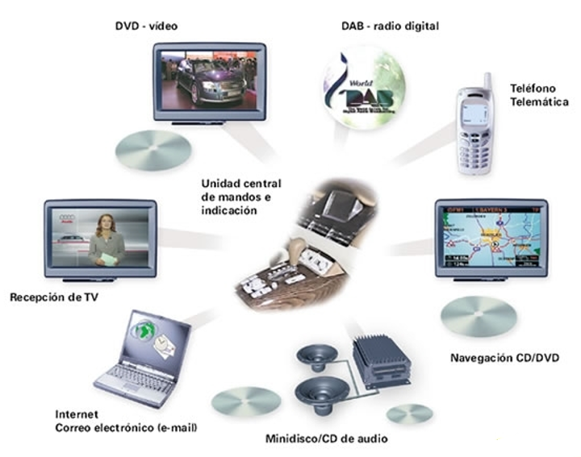
Hình 3. Mạng MOST giao thức trên các thiết bị đa phương tiện
- MOST25
MOST25 cung cấp băng thông khoảng 23 megabaud để truyền trực tuyến (đồng bộ) cũng như truyền dữ liệu gói (không đồng bộ) qua lớp vật lý quang học. Nó được chia thành 60 kênh vật lý. Người dùng có thể chọn và cấu hình các kênh thành các nhóm có bốn byte. MOST25 cung cấp nhiều dịch vụ và phương pháp cho việc phân bổ của các kênh vật lý. MOST25 hỗ trợ tối đa 15 kênh âm thanh stereo không nén với âm thanh chất lượng CD hoặc tối đa 15 MPEG-1các kênh truyền âm thanh / video, mỗi kênh sử dụng bốn Byte (bốn kênh vật lý). MOST cũng cung cấp một kênh để chuyển thông tin kiểm soát. Tần số hệ thống 44,1 kHz cho phép băng thông 705,6 kbit/s, cho phép 2670 tín hiệu điều khiển mỗi giây được truyền tải. Các thông báo điều khiển được sử dụng để cấu hình các thiết bị MOST và cấu hình truyền dữ liệu đồng bộ và không đồng bộ. Tần số hệ thống tuân theo tiêu chuẩn CD.
Dữ liệu tham chiếu cũng có thể được truyền qua kênh điều khiển. Một số hạn chế hạn chế tốc độ truyền dữ liệu hiệu quả của MOST25 đến khoảng 10 kB / s. Do phí giao thức, ứng dụng chỉ có thể sử dụng 11 trong số 32 byte khi chuyển đoạn và nút MOST chỉ có thể sử dụng một phần ba băng thông kênh điều khiển bất cứ lúc nào.
- MOST50
MOST50 tăng gấp đôi băng thông của một hệ thống MOST25 và tăng độ dài khung lên đến 1024 bit. Ba kênh được thiết lập (kênh thông báo điều khiển, kênh dữ liệu luồng, kênh dữ liệu gói) của MOST25 vẫn giữ nguyên, nhưng độ dài của kênh điều khiển và phân đoạn giữa các kênh đồng bộ và không đồng bộ là linh hoạt. Mặc dù MOST50 được chỉ định để hỗ trợ cả các lớp vật lý quang và điện, Bộ điều khiển giao diện mạng thông minh MOST50 (INIC) có sẵn chỉ hỗ trợ truyền dữ liệu điện qua ba cấu hình dây dẫn đồng; bao gồm một cặp xoắn không được che chắn (UTP) thiết lập và một dòng điều khiển bổ sung. Dòng điều khiển bổ sung được kết nối với mỗi thiết bị mạng MOST50 trong cấu hình song song "một kênh chung". Mỗi thiết bị MOST50 sẽ chứa năm kết nối dây đồng trong cấu hình này. Dòng điều khiển (đối với các tín hiệu được gửi từ bản gốc) và hai bộ UTP (mỗi bộ chứa D+ và D-). Một bộ được sử dụng cho dữ liệu đầu vào trong khi bộ kia được sử dụng cho đầu ra dữ liệu cho thiết bị tiếp theo trên vòng.
- MOST150
MOST150 đã được giới thiệu vào tháng 10 năm 2007 và cung cấp một lớp vật lý để thực hiện Ethernet trong ô tô. Nó làm tăng chiều dài khung lên đến 3072 bit, gấp khoảng 6 lần băng thông của MOST25. Nó cũng tích hợp một kênh Ethernet với băng thông điều chỉnh ngoài ba kênh được thiết lập (kênh thông báo điều khiển, kênh dữ liệu trực tuyến, kênh dữ liệu gói) của các cấp khác của MOST. MOST150 cũng cho phép truyền trên kênh đồng bộ. Mặc dù việc truyền dữ liệu đồng bộ yêu cầu một tần số khác với tần số được chỉ định bởi tốc độ khung hình MOST, nó cũng có thể với MOST150.
Các chức năng tiên tiến của MOST150 và băng thông nâng cao sẽ cho phép một cơ sở hạ tầng mạng đa kênh có khả năng truyền tất cả các dạng dữ liệu thông tin giải trí, bao gồm cả video trong ô tô.
- Lớp vật lý
Lớp truyền quang được sử dụng rộng rãi trong các ứng dụng ô tô trong nhiều năm. Nó sử dụng sợi quang bằng nhựa (POF) với đường kính lõi là 1 mm làm môi trường truyền dẫn, kết hợp với điốt phát sáng (đèn LED) trong dải bước sóng màu đỏ làm bộ phát. MOST25 chỉ sử dụng lớp vật lý quang học. MOST50 và MOST150 hỗ trợ cả lớp vật lý quang học và điện.
- Ưu điểm chính của POF:
- Truyền dữ liệu tốc độ cao.
- Nhẹ hơn và linh hoạt hơn so với các dòng dữ liệu điện được bảo vệ.
- Đáp ứng các yêu cầu nghiêm ngặt về EMC.
- Không gây ra bất kỳ bức xạ nhiễu.
- Không nhạy cảm với bức xạ nhiễu điện từ.
- Hợp tác MOST
Hợp tác MOST, một quan hệ đối tác của các nhà sản xuất ô tô, nhà thiết kế, kiến trúc sư hệ thống và các nhà cung cấp thành phần chính, được thành lập vào năm 1998. Mục tiêu của họ là xác định và áp dụng một giao thức mạng đa phương tiện chung và mô hình đối tượng ứng dụng. Theo kết quả của những nỗ lực của họ, công nghệ MOST đã nổi lên như một tiêu chuẩn toàn cầu để thực hiện các yêu cầu hiện tại và tương lai cho mạng đa phương tiện trong ô tô.
- Cơ sở hạ tầng
Hợp tác MOST đã công bố thông số kỹ thuật cho mạng MOST trong một số năm. Tuy nhiên, các thông số này không bao gồm chi tiết trên Lớp liên kết dữ liệu. Vào tháng 3 năm 2008, SMSC (trước đây là OASIS SiliconSystems) - nhà phát minh của NIC MOST đầu tiên - và Harman / Becker đã thông báo rằng họ sẽ mở và cấp phép sở hữu trí tuệ lớp liên kết dữ liệu cho các công ty bán dẫn khác trên cơ sở tài sản. Tại thời điểm này, các giải pháp chip MOST có sẵn từ SMSC, Analog Devices và một số công ty lõi FPGA . Các công cụ phát triển được cung cấp bởi K2L, Giải pháp hệ thống Ruetz, SMSC, Vector Informatik GmbH và Telemotive AG.
- Kết luận
IEEE 1355 có một sự phân chia (kết hợp giữa mạng và tốc độ trung bình) TS-FO-02, cho sợi quang polymer hoạt động ở tốc độ 200 megabit / giây. Thông số kỹ thuật nhanh hơn MOST, được kiểm tra kỹ lưỡng và mở. Tuy nhiên, nó thiếu người ủng hộ ngành công nghiệp.
Ethernet là tiêu chuẩn cao hơn, tốc độ cao hơn, không ồn, được phân biệt và bị cô lập bởi máy biến áp. Tuy nhiên cáp Cat 5 có thể quá đắt đối với các ứng dụng ô tô. Ngoài ra, phích cắm cat-5 tiêu chuẩn không chống rung. Các lớp vàng mỏng nhanh chóng bị chà xát, và ăn mòn sau đó gây ra hư hỏng. Kết nối "tiêu chuẩn" có độ bền cao tồn tại, giữ các đầu nối ổn định, nhưng đắt hơn. Do các hạn chế của CAT5, Ethernet qua sợi dường như là một giải pháp khả thi nhưng ethernet không đồng bộ trong khi MOST là đồng bộ.
CAN ( Mạng vùng điều khiển ), LIN ( Mạng kết nối cục bộ ) và các tiêu chuẩn OBD ô tô khác không phù hợp vì chúng quá chậm để thực hiện video.
FlexRay , cũng là một tiêu chuẩn mạng trên ô tô, mặc dù nhanh hơn CAN, được dành cho các ứng dụng quan trọng thời gian như lái xe bằng dây chứ không phải là phương tiện truyền thông.

- Tài liệu tham khảo
- Grzemba, Andreas (2007). MOST: Das đa phương tiện-hệ thống kinh doanh Für Den Einsatz Im Automobil (tiếng Đức). Thơ: Franzis. Mã số 980-3-7723-4149-6.
- Grzemba, Andreas (2011). MOST: Mạng đa phương tiện ô tô; từ Most25 đến Most150 . Thơ: Franzis. Mã số 980-3-645-65061-8.
- Zimmermann, Werner; Schmidgall, Ralf (2008). Bussysteme in der Fahrzeugtechnik: Protokolle und Standard; Mit 96 Tabellen (tiếng Đức) (tái bản lần thứ 3). Wiesbaden: Vieweg + Teubner. Mã số 980-3-8348-0447-1.

